ИНСТРУКЦИЯ ПО ЭКСПЛУАТАЦИИ
ЭЛЕКТРИЧЕСКОГО ПОДВЕСНОГО ОБОГРЕВАТЕЛЯ
Hügett Taket EcoSteel 2169
Hügett Taket Steel 2125


B
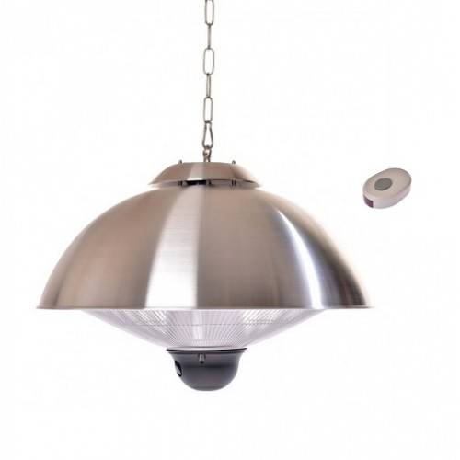

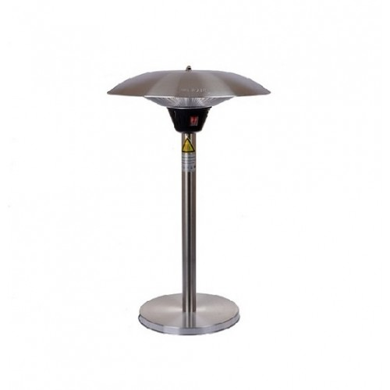

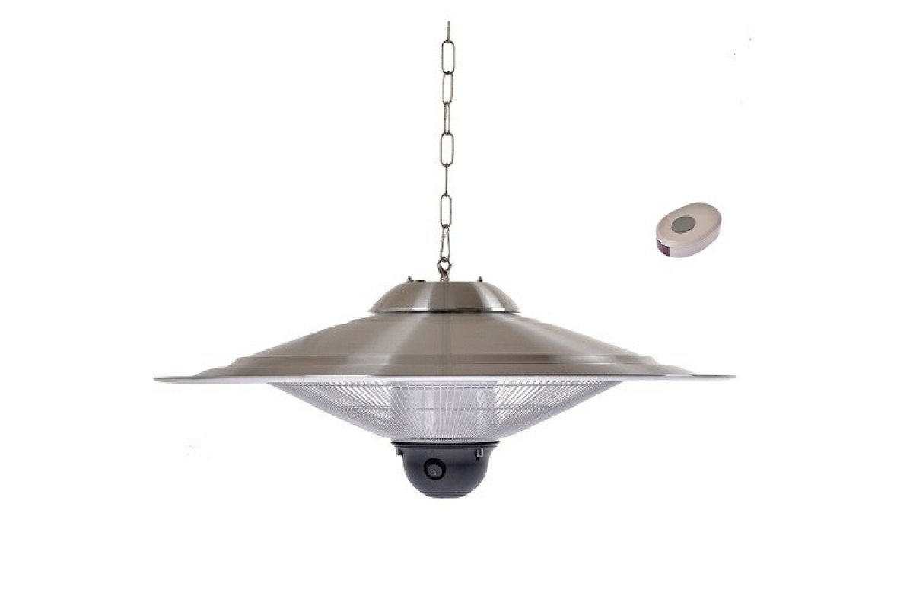

Оглавление
Общая информация 3
Инструкция по технике безопасности 3
Технические данные 4
Схема сборки Hügett Taket EcoSteel 2169 5
Схема сборки Hügett Taket Steel 2125 7
Гарантийный талон 9

Общая информация
Обогреватели модели Hügett Taket EcoSteel 2169 и Hügett Taket Steel 2125 были созданы для коммерческого и домашнего применения, для обогрева пространства внутри и снаружи помещения на основе эффективной обогревательной технологии инфракрасного углеродного волокна. Устройство должно использоваться только по назначению согласно инструкции. При должном уходе данные модели прослужат Вам как не требующий особого внимания обогреватель не малое время. Пожалуйста, внимательно прочтите и сохраните инструкцию. Соблюдайте меры предосторожности. Запрещается накрывать прибор во время его работы. Легко возгораемые предметы не должны находиться в прямом взаимодействии с обогревателем. Hügett Taket EcoSteel 2169 и Hügett Taket Steel 2125 были разработаны для бытового и коммерческого использования, для обогрева помещений. Обогреватели созданы с помощью эффективной инфракрасной технологии из углеродного волокна. Обогреватели должны эксплуатироваться в соответствии с инструкцией. Внимательно прочитайте инструкцию по технике безопасности перед использованием.

Инструкция по технике безопасности
ПРЕДУПРЕЖДЕНИЕ! При использовании электрических приборов необходимо следовать мерам безопасности. Нарушение мер безопасности, может повлечь за собой возгорание, электрический шок, или другой вред человеку или собственности.

- Достаньте электроприбор из упаковки и убедитесь, что он в исправном состоянии.
- Во время работы обогреватель становится горячим, чтобы избежать ожогов не дотрагивайтесь до решетки или нагревательных элементов и не перемещайте его во время работы.
- Не проводите шнур под половым покрытием, не накрывайте его коврами, не прячьте шнур в траве и так далее. Уберите шнур подальше от зоны активного отдыха.
- Всегда отключайте обогреватель от сетевой розетки перед чисткой.
- Не используйте обогреватель возле легковоспламеняющихся веществ.
- Не устанавливайте обогреватель на неровных поверхностях.
- Во избежание перегрева не накрывайте работающий обогреватель.
- Всегда отключайте обогреватель от источника питания, если он не используется. Что бы отключить от источника питания, возьмитесь за штепсель и аккуратно вытащите из розетки. Не дергайте за шнур.
- Не устанавливайте обогреватель рядом с занавесками, мебелью или другими легковоспламеняющимися объектами и убедитесь, что они находятся на расстоянии как минимум 1,5 метра от фронтальной части и 1 метр от боковых и задних частей обогревателя.
- Особое внимание должно быть уделено при использовании обогревателя рядом с детьми и животными. Детям до 3 лет ограничить доступ.
- Не располагайте обогреватель там, откуда он может упасть в бассейн или другой водный резервуар, не используйте его в ванной или душевой комнате.
- Электрический шнур должен быть полностью распутан перед использованием.
- Передняя решетка необходима, чтобы предотвратить прямой доступ к нагревательным элементам, и должны находиться на месте при включении обогревателя.
- Не пытайтесь починить сами какие-либо части обогревателя, так как это отменяет гарантию.

Завершение работы
- Отключите устройство и дайте ему полностью остыть.
- Проверьте обогреватель на целостность перед следующим применением.
Очистка и техническое обслуживание.
Перед чисткой или заменой нагревательных трубок выключите обогреватель, отсоедините его от источника питания и подождите пока он остынет.
- Для того чтобы очистить обогреватель используйте мягкую ткань.
- Если обогреватель очень грязный, используйте влажную ткань и протрите насухо. Не используйте чистящие средства, спреи или другие химические вещества, так как они могут повредить устройство.
- Когда обогреватель не используется в течение длительного периода, очистите и накройте его.

Технические данные
Модель: Hügett Taket Steel 2125
Нагревательный элемент: галогеновый
Мощность лампы: 2,5 кВт
Длина цепочки: 100 см.
Вес нетто/брутто: 4/5 кг
Размер обогревателя: 58,5x58,5x35 см
Размер обогревателя в коробке: 77x77x38 см
Влагозащита: IP24

Модель: Hügett Taket EcoSteel 2169
Нагревательный элемент: галогеновый
Мощность лампы: 2,5 кВт
Длина цепочки: 100 см.
Вес нетто/брутто: 3,5 / 4,6 кг
Размер обогревателя: 60x60x43 см
Размер обогревателя в коробке: 63x63x48 см
Влагозащита: IP24
Длина кабеля: 300 см. Длина кабеля: 300 см.

Схема сборки Hügett Taket EcoSteel 2169
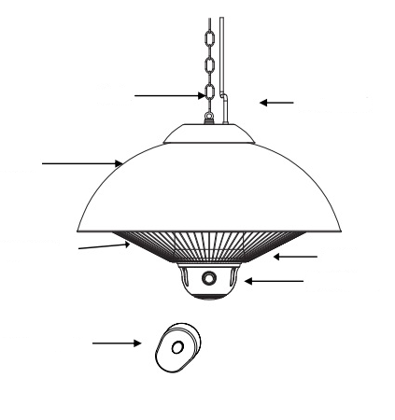
LED светильник
Сенсорный переключатель
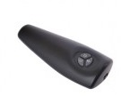
Цепь из нержавеющей стали
Пульт дистанционного управления управления
Защитная решетка
Переключатель Вкл/Выкл
Нагревательный элемент
Рефлектор
Шнур питания
- Подключите обогреватель в сеть;
- Наш электрический обогреватель, оснащен двумя нагревательными установками;
- Выключатель используется для контроля питания;
- Для работы обогревателя нажмите кнопку дистанционного управления;
- Для выбора режима с низким энергопотреблением нажмите на левую боковую кнопку пульта дистанционного управления;
- Для выбора режима на средней мощности нажмите на правую кнопку пульта дистанционного управления;
- Для выбора режима с максимальным энергопотреблением нажмите на левую и правую кнопки пульта дистанционного управления;
- Для управления светодиодным светом нажмите верхнюю кнопку пульта дистанционного управления;
- Для использования пульта дистанционного управления необходимо включить главный выключатель питания;
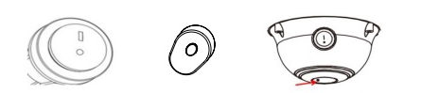
Вкл/Выкл переключатель Пульт дистанционного управления Сенсорный переключатель

Поместите обогреватель на потолке, который имеет ровную поверхность:
- Установите крюк в потолке;
- В кольце установите цепь для регулировки высоты обогревателя;
- Расстояние обогревателя от потолка до пола должно составлять не менее 1,8;
- Рабочее состояние обогревателя должно быть только в вертикальном положении;
- Не рекомендуется использовать обогреватель во время сильного дождя, или во влажных условиях;
- Всегда отсоединяйте кабель питания от электрической сети, при неиспользовании обогревателя;

Дистанционное управление. (положения кнопок указаны на рисунке)
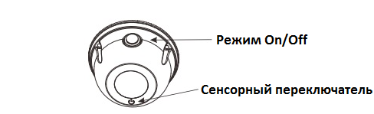
- Нажмите клавишу On для включения обогревателя, нажмите клавишу Of для выключения обогревателя
- Коснитесь сенсорного переключателя один раз, для выбора режима 1000 Вт
- Коснитесь сенсорного переключателя два раза, для выбора режима 1500 Вт
- Коснитесь сенсорного переключателя три раза для включения светильника без обогрева
- Коснитесь сенсорного переключателя четыре раза для включения LED светильника и выбора режима максимальной мощности 2500 Вт
- Коснитесь пять раз сенсорного переключателя для выключения освещения и режима обогрева

Схема сборки Hügett Taket Steel 2125

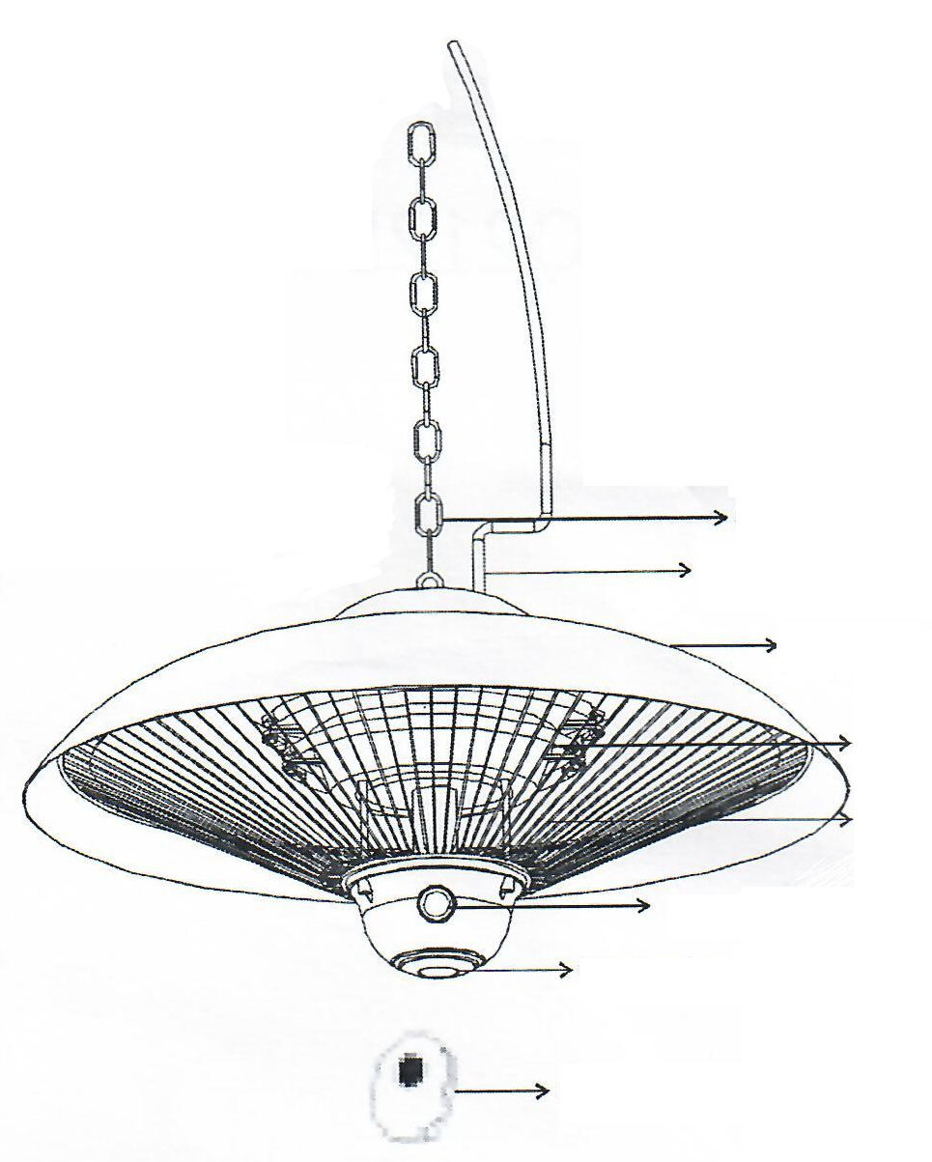
Защитная решетка
Переключатель Вкл/Выкл

Нагревательный элемент
Пульт управления
LED Светильник
Сенсорный переключатель
Рефлектор
Шнур питания
Цепь из нержавеющей стали

- Подключите обогреватель в сеть;
- Наш электрический обогреватель, оснащен двумя нагревательными установками;
- Выключатель используется для контроля питания;
- Для работы обогревателя нажмите кнопку дистанционного управления;
- Для выбора режима с низким энергопотреблением нажмите на левую боковую кнопку пульта дистанционного управления;
- Для выбора режима на средней мощности нажмите на правую кнопку пульта дистанционного управления;
- Для выбора режима с максимальным энергопотреблением нажмите на левую и правую кнопки пульта дистанционного управления;
- Для управления светодиодным светом нажмите верхнюю кнопку пульта дистанционного управления;
- Для использования пульта дистанционного управления необходимо включить главный выключатель питания;
Вкл/Выкл переключатель Пульт дистанционного управления Сенсорный переключатель

Поместите обогреватель на потолке, который имеет ровную поверхность:
- Установите крюк в потолке;
- В кольце установите цепь для регулировки высоты обогревателя;
- Расстояние обогревателя от потолка до пола должно составлять не менее 1,8;
- Рабочее состояние обогревателя должно быть только в вертикальном положении;
- Не рекомендуется использовать обогреватель во время сильного дождя, или во влажных условиях;
- Всегда отсоединяйте кабель питания от электрической сети, при неиспользовании обогревателя;

Дистанционное управление. (положения кнопок указаны на рисунке)
- Нажмите клавишу On для включения обогревателя, нажмите клавишу Of для выключения обогревателя
- Коснитесь сенсорного переключателя один раз, для выбора режима 1000 Вт
- Коснитесь сенсорного переключателя два раза, для выбора режима 1500 Вт
- Коснитесь сенсорного переключателя три раза для включения светильника без обогрева
- Коснитесь сенсорного переключателя четыре раза для включения LED светильника и выбора режима максимальной мощности 2500 Вт
- Коснитесь пять раз сенсорного переключателя для выключения освещения и режима обогрева

Гарантийный талон
Оборудование: __________________________________________________________
Накладная № _________________ от «_____» ___________________ 20_____г.
Срок гарантии _______ месяцев
Перед началом эксплуатации внимательно изучите инструкцию по эксплуатации!!!
Фирма-производитель Вашего оборудования гарантирует надёжное качество изделия при условии соблюдения технических и эксплуатационных правил, и требований, описанных в инструкции по эксплуатации. Несоблюдение правил пользования оборудованием может привести к его преждевременному выходу из строя. Заводские дефекты в течение гарантийного срока устраняются бесплатно Службой Сервиса Продавца. Не гарантийный ремонт производится по расценкам Продавца.
УСЛОВИЯ ГАРАНТИИ
1. Гарантийный ремонт осуществляется при соблюдении следующих условий:
- Предварительное обращение в Службу Сервиса лица, ответственного за эксплуатацию оборудования с подробным описанием дефектов оборудования, а также указанием фирмы, модели и серийного номера оборудования;
- Предъявление неисправного оборудования или по предварительному согласованию со специалистами Службы Сервиса;
- Наличие гарантийного талона;
- Предъявляемое для ремонта оборудование должно быть чистым;
2. Оборудование не подлежит гарантийному ремонту в случае:
- Самостоятельного ремонта или изменения внутреннего устройства;
- Повреждения в результате стихийного бедствия;
- Повреждения в результате неправильного или небрежного хранения;
- Повреждения в результате неправильной и небрежной эксплуатации;
- Повреждения в результате эксплуатации оборудования с выявленной неисправностью.
3. Гарантия так же не распространяется на расходные материалы и детали, подверженные естественному износу (прокладки, предохранители, лампы, ножки и т.п)
4. Транспортировка малогабаритного/не стационарного устанавливаемого изделия осуществляется силами Покупателя. В случае выезда специалиста для проведения гарантийного ремонта за пределы г. Москва, Покупатель оплачивает расходы на проезд и проживание.
Условия гарантии не распространяются на работы, предусмотренные соответствующими инструкциями по эксплуатации оборудования (мойка, чистка, смазка и др.) а также отработку технологических процессов при технически исправном оборудовании.
Ремонт оборудования и пуск оборудования после ремонта осуществляется специалистами по эксплуатации оборудования в присутствии инженеров Службы Сервиса Продавца.
Настоящим подтверждаю:
- Приёмку оборудования в полной комплектации и без повреждений
- Получение инструкции по эксплуатации
- Приемлемость условий гарантии
Покупатель _______________________ Продавец _______________________М.П

Дата продажи______________________

